http://www.jb51.net/article/20148.htm

http://www.jb51.net/article/21720.htm
下面的教程总结了Javascript在网页定位方面的相关知识。
一、网页的绝对大小和相对大小
首先，要明确两个基本概念。
一张网页的全部面积，就是它的绝对大小。通常情况下，网页的绝对大小由内容和CSS样式表决定。
网页的相对大小则是指在浏览器窗口中看到的那部分网页，也就是浏览器窗口的大小，又叫做viewport（视口）。
下图中央的方框就代表浏览器窗口，每次只能显示一部分网页。
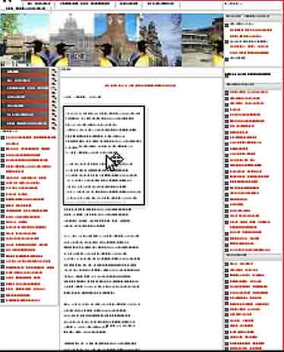
（图一 网页的绝对大小和相对大小）
很显然，如果网页的内容能够在浏览器窗口中全部显示（也就是不出现滚动条），那么网页的绝对大小和相对大小是相等的。
二、获取网页的相对大小
网页上的每个元素，都有clientHeight和clientWidth属性，利用它们就可以得到网页的相对大小。这两个属性代表的大小，是指元素的内容部分再加上padding的大小，但是不包括border和滚动条占用的空间。
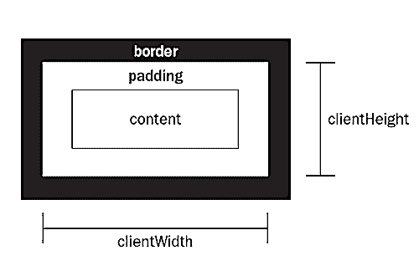
（图二 clientHeight和clientWidth属性）
因此，document元素的clientHeight和clientWidth属性，就代表了网页的相对大小。
function getViewport(){
if (document.compatMode == "BackCompat"){
return {
width: document.body.clientWidth,
height: document.body.clientHeight
}
} else {
return {
width: document.documentElement.clientWidth,
height: document.documentElement.clientHeight
}
}
}
上面的getViewport函数就可以返回浏览器窗口的高和宽。使用的时候，有三个地方需要注意：
1）这个函数必须在页面加载完成后才能运行，否则document对象还没生成，浏览器会报错。
2）大多数情况下，都是document.documentElement.clientWidth返回正确值。但是，在IE6的quirks模式中，document.body.clientWidth返回正确的值，因此函数中加入了对文档模式的判断。
3）clientWidth和clientHeight都是只读属性，不能对它们赋值。
三、获取网页的绝对大小
document对象的scrollHeight和scrollWidth属性就是网页的绝对大小，意思就是滚动条滚过的所有长度和宽度。
仿照getViewport()函数，可以写出getPagearea()函数。
function getPagearea(){
if (document.compatMode == "BackCompat"){
return {
width: document.body.scrollWidth,
height: document.body.scrollHeight
}
} else {
return {
width: document.documentElement.scrollWidth,
height: document.documentElement.scrollHeight
}
}
}
但是，这个函数有一个问题。前面说过，如果网页内容能够在浏览器窗口中全部显示，不出现滚动条，那么网页的绝对大小与相对大小应该相等，即 clientWidth和scrollWidth应该相等。但是实际上，不同浏览器有不同的处理，这两个值未必相等。所以，我们需要取它们之中较大的那个值，因此要对getPagearea()函数进行改写。
function getPagearea(){
if (document.compatMode == "BackCompat"){
return {
width: Math.max(document.body.scrollWidth,
document.body.clientWidth),
height: Math.max(document.body.scrollHeight,
document.body.clientHeight)
}
} else {
return {
width: Math.max(document.documentElement.scrollWidth,
document.documentElement.clientWidth),
height: Math.max(document.documentElement.scrollHeight,
document.documentElement.clientHeight)
}
}
}
四、获取网页元素的绝对位置
由于网页大小有绝对和相对之分，所以网页元素的位置也有绝对和相对之分。网页元素的左上角相对于整张网页左上角的坐标，就是绝对位置；相对于浏览器窗口左上角的坐标，就是相对位置。
Javascript语言中，网页元素的绝对坐标要通过计算才能得到。每个元素都有offsetTop和offsetLeft属性，表示该元素的左上角与父容器（offsetParent对象）左上角的距离。所以，只需要将这两个值进行累加，就可以得到该元素的绝对坐标。
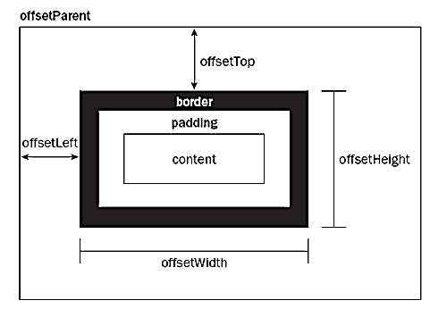
（图三 offsetTop和offsetLeft属性）
下面两个函数可以用来获取绝对位置的横坐标和纵坐标。
function getElementLeft(element){
var actualLeft = element.offsetLeft;
var current = element.offsetParent;
while (current !== null){
actualLeft += current.offsetLeft;
current = current.offsetParent;
}
return actualLeft;
}
function getElementTop(element){
var actualTop = element.offsetTop;
var current = element.offsetParent;
while (current !== null){
actualTop += current.offsetTop;
current = current.offsetParent;
}
return actualTop;
}
由于在表格和iframe中，offsetParent对象未必等于父容器，所以上面的函数对于表格和iframe中的元素不适用。

五、获取网页元素的相对位置
有了某个元素的绝对位置以后，获得相对位置就很容易了，只要将绝对坐标减去滚动条滚动的距离就可以了。滚动条滚动的垂直距离，是document对象的scrollTop属性；滚动条滚动的水平距离是document对象的scrollLeft属性。
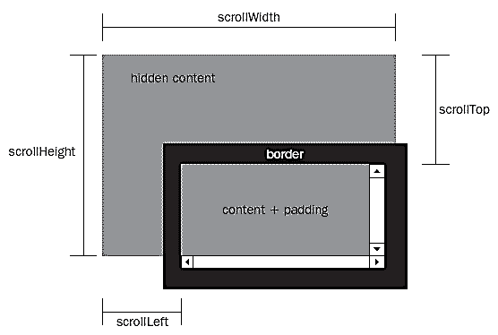
（图四 scrollTop和scrollLeft属性）
对上一节中的两个函数进行相应的改写：
function getElementViewLeft(element){
var actualLeft = element.offsetLeft;
var current = element.offsetParent;
while (current !== null){
actualLeft += current.offsetLeft;
current = current.offsetParent;
}
if (document.compatMode == "BackCompat"){
var elementScrollLeft=document.body.scrollLeft;
} else {
var elementScrollLeft=document.documentElement.scrollLeft;
}
return actualLeft-elementScrollLeft;
}
function getElementViewTop(element){
var actualTop = element.offsetTop;
var current = element.offsetParent;
while (current !== null){
actualTop += current. offsetTop;
current = current.offsetParent;
}
if (document.compatMode == "BackCompat"){
var elementScrollTop=document.body.scrollTop;
} else {
var elementScrollTop=document.documentElement.scrollTop;
}
return actualTop-elementScrollTop;
}
scrollTop和scrollLeft属性是可以赋值的，并且会立即自动滚动网页到相应位置，因此可以利用它们改变网页元素的相对位置。另外，element.scrollIntoView()方法也有类似作用，可以使网页元素出现在浏览器窗口的左上角。
六、获取元素位置的快速方法
除了上面的函数以外，还有一种快速方法，可以立刻获得网页元素的位置。
那就是使用getBoundingClientRect()方法。它返回一个对象，其中包含了left、right、top、bottom四个属性，分别对应了该元素的左上角和右下角相对于浏览器窗口（viewport）左上角的距离。
所以，网页元素的相对位置就是
var X= this.getBoundingClientRect().left;
var Y =this.getBoundingClientRect().top;
再加上滚动距离，就可以得到绝对位置
var X= this.getBoundingClientRect().left+document.documentElement.scrollLeft;
var Y =this.getBoundingClientRect().top+document.documentElement.scrollTop;
目前，IE、Firefox 3.0+、Opera 9.5+都支持该方法，而Firefox 2.x、Safari、Chrome、Konqueror不支持。
（完）

